《安全评价报告信息公布表》
机构名称 | 重庆市安全生产科学研究有限公司 |  |  |  |  | 资质证号 |  |  |  | APJ-（渝）-001
委托单位 | 梁平区前锋氧气充装站
项目名称 | 梁平区前锋氧气充装站瓶安全现状评价报告
项目类别 | □预评价 现状评价 □验收评价 □其他
所属业务类别
安全评价过程控制情况
安全评价项目管理 | 项目组组长 |  |  |  | 技术负责人 |  |  |  |  |  | 过程控制负责人
安全评价项目管理 | 常鹏程 |  |  |  | 刘国勇 |  |  |  |  |  | 冯皓
编制过程 | 报告编制人 |  |  | 报告提交日期 |  |  |  | 报告审核人 |  |  |  | 报告审批人
编制过程 | 常鹏程、欧中锴 |  |  | 2021.6 |  |  |  | 蔡治勇 |  |  |  | 蔡治勇
姓 名 | 认定专业 |  | 安全评价师从业识别卡/证书编号 |  |  |  |  | 注册安全工程师  注册证号 |  |  |  |  | 是否专职
常鹏程 | 安全工程、火炸药 |  | S011053000110192002926 |  |  |  |  | 55120132547 |  |  |  |  | 是
张圣菊 | 化工工艺 |  | S011053000110192003084 |  |  |  |  | 37150168124 |  |  |  |  | 是
黄安勇 | 应用化学 |  | S011053000110192003183 |  |  |  |  | 55140156484 |  |  |  |  | 是
王静 | 电气 |  | 1800000000201306 |  |  |  |  |  |  |  |  |  | 是
唐波 | 机械、化工机械 |  | S011053000110192003004 |  |  |  |  |  |  |  |  |  | 是
孟萌萌 | 电气、土木工程 |  | 1100000000301652 |  |  |  |  |  |  |  |  |  | 是
刘文娟 | 自动化 |  | 1700000000201153 |  |  |  |  |  |  |  |  |  | 是
欧中锴 | 安全 |  | 1700000000301819 |  |  |  |  |  |  |  |  |  | 是
李 伟 | 机械专业相关内容 |  | 1800000000201223 |  |  |  |  |  |  |  |  |  | 是
冯皓 | 机械；化工机械 |  | 1600000000201291 |  |  |  |  | 55130140330 |  |  |  |  | 是
刘国勇 | 化工工艺 |  | 1800000000100099 |  |  |  |  | 55060013805 |  |  |  |  | 是
蔡治勇 | 火炸药 |  | 0800000000102949 |  |  |  |  | 55080052964 |  |  |  |  | 是
项目简介 | 梁平区前锋氧气充装站（以下简称：前锋氧气充装站），成立于2004年，属个体经营的工业气体充装企业。该充装站位于梁平区梁山街道迎水村四组，充装站占地总面积约1549m²，建筑面积204.28m²。工业气体充装规模为氧气150t/a，同时该充装站经营氮气、二氧化碳、氩气、氧气、医用氧、乙炔、丙烷，上述经营产品乙炔和丙烷采用票据式经营外，其余工业气体均采用仓储式经营。  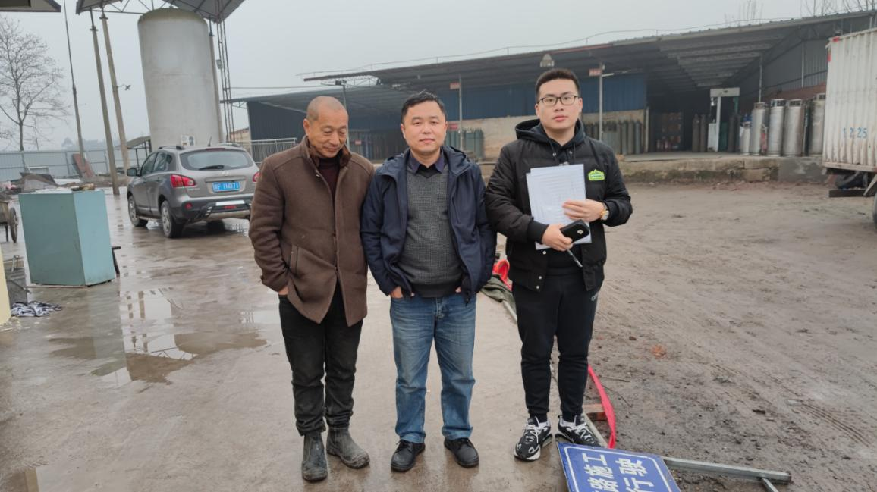
现场开展工作情况 | 勘验人员 |  | 勘验时间 |  |  |  | 勘验任务 |  | 勘验中的问题
现场开展工作情况 | 常鹏程 |  | 2021.1.21 |  |  |  |  |  | 见报告
现场开展工作情况 | 黄圣杰 |  | 2021.1.21

